**Русский язык, 6 класс**

**Тема. Личные местоимения**

Цели: познакомиться с особенностями личных местоимений: их склонением, употреблением, написанием, развивать умения и навыки находить личные местоимения в тексте и правильно употреблять их в речи

Материал к уроку

1. Познакомиться с таблицей

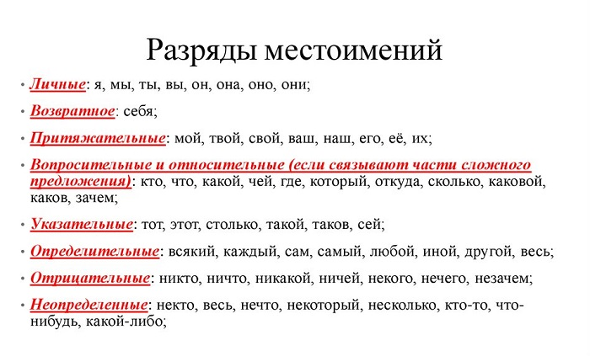

1. Рассмотреть таблицу

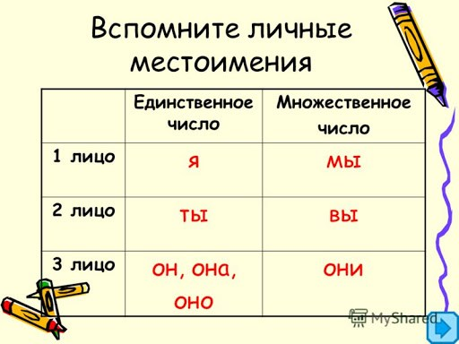

1. Прочитать правила (с.69) о склонении личных местоимений. Запомнить, что при склонении меняется всё слово – личное местоимение

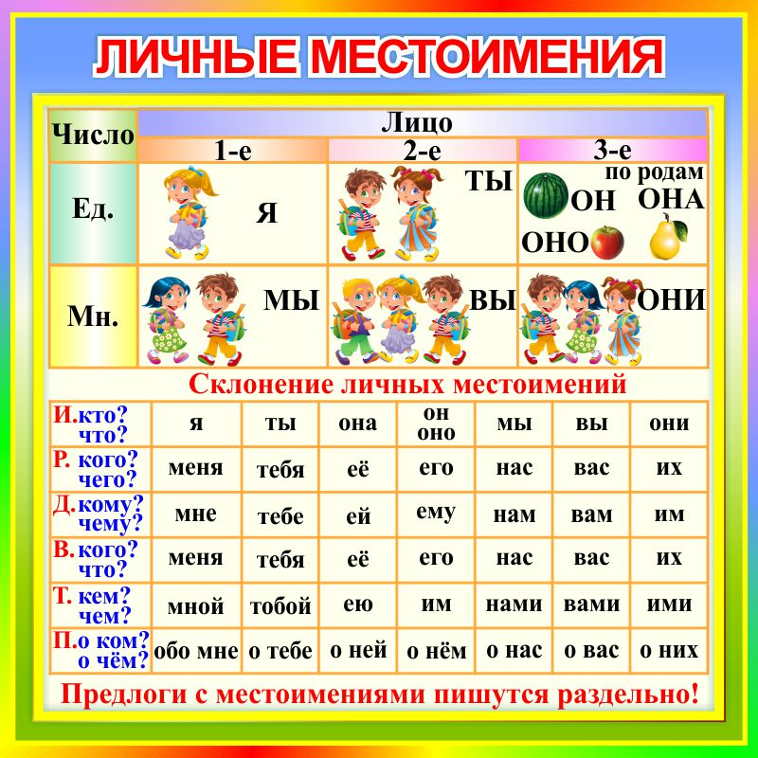

1. Выполнить упражнение 488
2. Прочитать правило (с.70), запомнить, что после предлогов у местоимений ОН, ОНА, ОНИ появляется приставная буква Н. Например: У НЕГО, ДЛЯ НЕЁ, ВОЗЛЕ НИХ.
3. Выполнить упражнение 490
4. **Домашнее задание: параграф 80, упражнение 487**